**Назначение**

Работа со списком неподписанных документов, которые были выгружены из МИС

**Особенности программы**

1. Запускается только 1 экземпляр;
2. Дополнительные библиотеки не требуются;
3. Приложение протестировано для Windows 7 32-bit (в виртуальной машине), Windows 10

**Порядок работы**

1. Запустите mwgate.exe

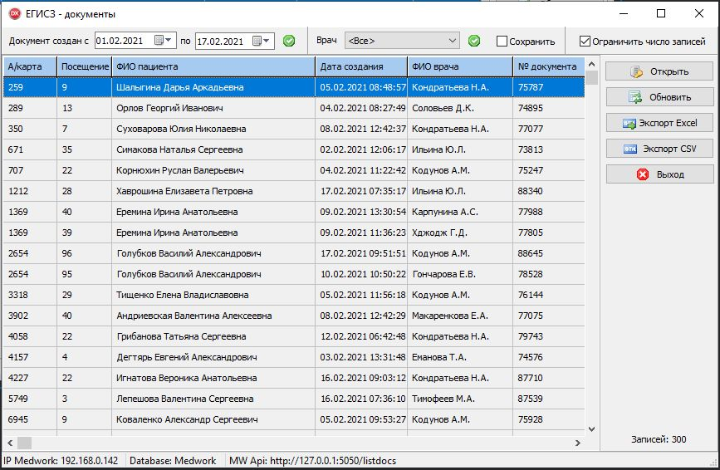

2. После запуска нужно выставить диапазон дат создания/редактирования документов и нажать зеленую круглую кнопку рядом с пикерами дат или кнопку «Обновить». Запрос может занять некоторое время. Для ограничения числа отбираемых записей можно выставить метку «Ограничить число записей». По умолчанию – 300 записей

4. После появления списка неподписанных документов можно установить фильтр по врачу: выбрать врача и нажать зеленую круглую кнопку рядом со списком врачей.

5. Если установить флажок «Сохранить», то ФИО врача сохранится при выходе из приложения, и при следующем запуске программы сразу будет установлен фильтр по этим ФИО. Достаточно будет нажать «Обновить» или зеленую круглую кнопку рядом со списком врачей, и отобразится отфильтрованный список/

6. Если в списке выбрано «<Все>», то выводится результат полного запроса за выбранный диапазон дат по всем врачам.

7. Если при закрытии приложения выбрано <Все>, то фильтр не устанавливается, т.к. это эквивалентно выводу всего списка документов при новом запуске.

8. Нажатие на заголовок сортирует по данной колонке. Повторное нажатие приводит к сортировке в обратном порядке.

*ВАЖНО! Если кол-во записей достаточно большое (>3000), то лучше сначала установить фильтр по врачу, а потом сортировать, т.к. процесс может затянуться.*

9. Кнопки «Экспорт в Excel» и «Экспорт в CSV» позволяют выгрузить содержимое таблицы в соответствующие форматы. После формирования документа предлагается его сохранить, после чего документ открывается в редакторе.

*ВАЖНО! В Excel корректно выгружается при наличии на компьютере MS Office.*

10. Кнопка «Открыть» (двойной щелчок или нажатие Enter на строке таблицы) приводит к запуску Medwork и переходу к нужному документу. Если Medwork еще не открыт, то будет необходимо авторизоваться. При последующих вызовах сразу происходит переход на нужного пациента и документ.

**Описание mwgate.ini**

|  |  |  |
| --- | --- | --- |
| ***Секция/ключ*** | ***Описание*** | ***Значения по умолчанию*** |
| [MW] |  |  |
| Application | Путь к приложению MW, запускаемому для подписания документов | C:\Medwork\Medwork.exe |
| MW-Server | IP-адрес сервера MW | 192.168.0.142 |
| Database | Имя базы данных MW | Medwork |
| MW-Api | Адрес сервиса, обрабатывающего запросы к MW | http://192.168.0.142:5050/listdocs |
| [DATE] |  |  |
| ShortFormat | Формат даты. Используется при сортировке | dd.mm.yyyy |
| DateDelimiter | Разделитель даты | . (<точка>) |
| CSVDelimiter | Разделитель полей при экспорте в CSV | # |
| [SAVED] |  |  |
| SaveDoctor=0 | Нужно ли сохранять ФИО доктора | 0 (<нет>) |
| NameDoctor= | Сохраняемые ФИО доктора | (<пустая строка>) |
| LimitRows=300 | Количество выбираемых документов | 300 |
| ReadLimit=1 | Нужно ли ограничить объем выборки | 1 (<да>) |